  臺灣漁業經濟發展協會  Taiwan Fisheries Economic Development Association |   第9期
簡 訊
漁業發展基金補助
本期內容  理事長的話……………….………………………………..…1  全民漁業週專欄……………………………………………….2  活動報導……………………………………..………………..2  2003休閒漁業導覽解說及旅遊規劃培訓營..…………………………….3  第一屆第三次會員大會……………………………………………………4  第一屆第九次理、監事聯席會……….…………………………………….4  第一屆『海洋與漁業』論壇………………………………………………….5  為漁業而跑………………………………………………………………….5  『貝類&甲殼類聯展』………………………………………………………6  休閒農漁業發展與問題座談會…………………………………………….7  休閒漁業經營管理訓練研習營…………………………………………….7  『2003海洋台灣-漁業之美』創意攝影比賽及攝影展……………….……8  2003全民漁業週『和諧的海洋』閉幕音樂晚會……………………………9  漁產品聯合行銷活動……………………………………………………...10  鮮魚時代…………………………………………………………………..10  「四季嚐鮮美食雞籠」…………………………………………………….13  『休閒漁業策略聯盟委員會』第四次會議……………………………….13  鱻話之三：假如我是一隻魚….………………………………14  會員及志工天地………………….……….…..……………..14  HACCP食品安全管制系統………….………………………16 | 發行人：莊慶達  發行所：臺灣漁業經濟發展協會 網址：www.tfeda.org.tw  編輯：單碧玲、張瓊文、陳玫禎、陳詩璋、陳錦榆、何立德  日期：中華民國九十二年九月五日  會址：202基隆市環港街5號基隆區漁會3樓  連絡處：  基隆：地址：202基隆市環港街5號基隆區漁會3樓  電話：02-24692118 傳真：02-24692251  E-mail：wen0222@pchome.com.tw  新竹：地址：300新竹市東香里6鄰東香30號中華大學財管系財經研究室  電話：03-5374281轉6542 (曾南鈞) 傳真：03-5374281轉1370  E-mail：d9103008@chu.edu.tw  台中：地址：台中市國光路250號中興大學應用經濟系(鄭蕙燕教授)  電話：04-22840350轉111 傳真：04-22860255  E-mail：hjyeng@nchu.edu.tw  花蓮：地址：花連市華西123號花蓮師範學院自然科學教育系(黃文彬教授)  電話：038-227106轉2261 傳真：038-8236936  E-mail：bruce@sparc2.nhltc.edu.tw  高雄：地址：高雄市楠梓區海專路142號高雄海洋技術學院漁推會  電話：07-3617141轉2336(張台鳳) 傳真：07-3630677  E-mail：fishec@mail.nkimt.edu.tw

理事長的話
各位理監事、會員、及志工夥伴們，大家好：
首先感謝協會各委員會召集人與祕書處同仁的努力，以及志工夥伴與理監事的協助，協會各項會務與活動的推展得以順利完成。特別是在會員大會及『全民漁業週』的系列活動中，個人對於各位理監事就各項活動的支持與建議，以及會員及志工夥伴們的熱情參與及犧牲奉獻，深表十二萬分的謝意。由於您們的付出，協會才得以持續對國家社會與漁業部門有所貢獻，也能充分發揮當初我們成立的宗旨。謝謝大家！
協會是屬於熱愛台灣漁業的全民協會，此次『二○○三全民漁業週』系列活動，在全體會員的奉獻與熱誠服務下，不但提供全民豐富的漁業生活體驗，更難能可貴的是，與台灣漁業經濟未來願景進行對話，充分表達全體國人對海洋與漁業發展的強烈企圖心。由本協會所舉辦的各項活動中顯示，本協會不僅在於貼心關懷漁民生活、全心發展永續漁業，更是一個用心促進全民健康的全民協會。特別是今年又有兩位志工主動提供每年各兩萬元的獎學金給漁民子弟，能看到協會承辦漁業署的漁村志工培育正在各地開花結果，協會同仁的辛勞也有代價。志工夥伴們，謝謝您們！
海洋與陸地是孕育人類的兩位母親，在政府及全民的辛勤努力下，台灣漁業經濟發展已在國際上佔有一定的地位。漁業是一種相當具有草根性、在地性的產業，並與陸地共同結合成滋養人類的生命體系，值得政府與國人傾全力參與、支持，如此漁業才能有更大更廣的發展空間。為使台灣的漁業能永續經營，並爭取全民的認同，台灣應該持續推動『全民漁業』的理念，建立全民參與的漁業發展政策，使全民都瞭解海洋與漁業的意義。我們有信心，在政府與全民一起努力、合作與支持下，一定能夠讓台灣漁業成為新世紀全球知識經濟發展主流中的關鍵產業！最後，我們感謝所有參與本次活動的單位與個人，由於您們的支持，相信「海洋台灣、全民漁業」的願景終將實現。
值此中秋佳節前夕，全體漁業人不僅應大團圓，更該大團結，為台灣漁業的前景，奉獻心力、共同打拚。當我們抬頭仰望夜空的時刻，別忘了，在台灣波瀾壯闊的海洋上，也掛著一顆屬於漁人的明月。
全民漁業週專欄
從全民漁業週談台灣海洋教育
國立台灣海洋大學校長黃榮鑑
台灣漁業發展協會舉辦「2003年全民漁業週」並發行「漁業護照」，該協會一連串的積極作為與創舉，不但嘉惠台灣漁業界的朋友，也奠定了在漁業發展中無可取代的角色。希望該協會繼續努力，提供漁民更多的協助，及政府主管部門最佳的建言與方案，讓全世界對台灣漁業未來發展的非凡成就，「刮目相看、另眼相待」
台灣位處西太平洋，擁有東西方文化、大陸和海洋多方交會的優勢地理位置。長期以來，在有關海洋事務發展方面，舉凡環境保護、科學研究、觀光旅遊、漁業發展、礦產探勘、航運運輸等，皆已創造出驚世的成績。然而，在海洋文化的維繫、發揚與傳承方面，由於與海洋教育及管理的建立，息息相關。因此，海洋教育及人才的提升與培訓，對於各類海洋知識與資源的研究利用及國家長期利益而言，均具有密切的關係。國立台灣海洋大學除培育海洋人才與扮演社區意見領袖外，學校亦經常建議政府在海洋及漁業發展政策上應採取下列措施：（1）提升國人海洋知識並加強人才培育；（2）及早建立公眾參與制定海洋政策的機制：及（3）積極塑造與推廣具有宏觀及前瞻性的海洋文化。海洋已不再是亙古以前那一片浩翰無垠、深不可測的地球邊陲，而是除了土地之外，滋養人類的珍貴糧食礦場。因此，在強調「珍惜藍色國土，永續海洋資源」的同時，亦需重視既能普及、又能深入的海洋教育，使全民接受海洋知識與文化的洗禮，將海洋與日常生活結合在一起，並引導全民共同關心與實現台灣成為海洋國家的美麗願景。如此，海洋國家的夢想與希望始能可大可久。
最後，預祝全民漁業週舉辦成功，也請全民給予全體為台灣漁業發展，付出努力與心血的漁業人，一次最溫馨、最宏亮的掌聲！
從全民漁業週看臺灣漁業未來發展趨勢
行政院農業委員會漁業署 胡興華署長
臺灣四面環海，海洋與我們相互依存的關係非常密切。但長年以來，臺灣限於環境，在戒嚴的體制之下，人民無法親近海洋、瞭解海洋，臺灣對海洋的重視，除了軍事以外，僅有遠洋漁業及航運，而其他海洋相關事務則大多被忽視，以致今日我國遠洋漁業及航運實力雖然強大，在國際上領先其他國家，但在海岸與沿近海之環境、資源、救難管理、社區、文化….等方面均亟待加強。一直到民國七十六年解嚴之後，海域逐漸開放，國人才有了接觸及認識海洋的機會。
如今全世界迎向海洋永續經營的大趨勢已定，我國也邁入已開發國家，過去在沿岸與海域的利用發展過程中，因為欠缺長遠有效的規劃與管理，也忽略了環境與資源的保護，以致海岸及海洋遭到破壞創傷，同時也衍生許多問題。為改變臺灣沿海產業與環境之體質，本署正積極建構我國成為具有優質的「海洋產業」、「海洋環境」、「海洋人文」及「海洋管理」，多方向提升我國發展海洋之條件及能力。同時，未來也將以「前膽、創新、永續」的觀點，在「生產、生活、生態」三生一體的政策目標下，實現「永續漁業、富麗漁村、活力漁民」的目標，期使臺灣邁向海洋先進國家。
而臺灣欲在二十一世紀邁入海洋漁業大國，政府仍力有未逮之處，需靠業者與民間共同努力。臺灣漁業經濟發展協會在本年七月舉辦之一系列全民漁業週活動，與本署政策理念之推動一致，值得國人給予鼓勵。該項活動以『永續‧關懷‧健康』為訴求，包括全民永續海洋資源、關懷台灣漁業及健康魚食文化，讓漁業成為全民滋潤生息、休閒娛樂的天堂；同時，發行『全民漁業護照』，結合媒體的報導與宣傳，推廣『新鮮、活力、健康』的魚食文化等活動。期盼藉由此一活動能全面推廣『海洋台灣、全民漁業』的觀念，讓國人由瞭解漁業、愛護漁業，進而支持漁業，讓我們的漁業『跨出台灣、迎向世界』，成為名符其實的海洋國家。
最後，預祝全民漁業週活動圓滿順利，同時對於辦理此一活動而付出心血的臺灣漁業經濟發展協會理事長莊慶達先生及全體同仁表示由衷的謝意。
從全民漁業週談台灣漁業資源保育與管理
行政院農業委員會水產試驗所 蘇偉成所長
海洋覆蓋七成的地表面積，對地球生態、全球能源、人類食物供應、天氣和氣侯、水文與碳循環等均扮演著重要的角色。不容否認，濱海國家對海洋的長程規劃、保護與管理對全體人類的永續發展及地球資源的永續利用，具有決定性的影響。台灣地區四面環海，各式經濟活動發展迅速，已漸邁入已開發國家行列。因此，致力於自身發展的同時，亦須對國際社會承擔一定的責任，亦即對於周邊海域的漁業資源，不應只是開發，而且需要加強保育與管理的工作。
我們知道，海洋中雖孕育了種類繁多、數量龐大且具有再生性的生物資源，但並不代表牠門是「取之不盡、用之不竭」。只有兼顧漁業資源的保護與培育，在不破壞海洋環境、不破壞漁場環境、不破壞地球生態平衡、不破壞海洋生態平衡的「四不」前提下，予以合理的開發與有效的管理，才能確保其充沛與永續。
漁業資源保育在促進漁業資源之合理開發利用，以提高沿近海域內之漁業生產力。實施手段包括規劃沿岸漁業資源保育區，加強漁業資源保護培育；經由漁場改造(投放人工魚礁、浮魚礁等) 及資源培育，恢復已呈衰退或枯竭現象之經濟性漁業資源，並對尚未充分利用之漁業資源積極試驗開發等。透過這些方法，希望能促使台灣沿岸漁業資源之利用，進入更高層次，亦即由獵捕性的漁業經營型態，進入放牧性的栽培漁業型態，使漁業資源得以永續開發利用。
台灣漁業發展協會以及莊理事長對於促進台灣漁業的發展向來不遺餘力，精神可佩，藉此對他們的付出與努力表示最高的敬意，並期望全體漁業人都能共襄盛舉，積極參與本次的「全民漁業週」活動，並熱烈響應「漁業護照」的發行，進而影響社會大眾，落實「海洋台灣、全民漁業」的觀念，達成「永續海洋資源、確保漁業發展」的願景。
從全民漁業週談台灣漁業經濟發展
臺灣漁業經濟發展協會 莊慶達理事長
地球的生命從海洋開始，寬闊海洋約佔地球面積的百分之七十，因此藍色國土的開發與永續利用，一直是國際間熱討論門話題。台灣擁有美麗的藍色海洋，海洋與陸地國土的比例大約為三比二，對於海洋科技的研發與漁業經濟的發展理應重視。特別是漁業為國人糧食的主要來源，魚肉纖維細緻及含有多樣不飽和脂肪酸，是現代人所訴求的健康食品，因此，在政府標舉建設台灣為「海洋國家」的同時，更不能忽略漁業對海洋國家的重要性。為使台灣的漁業能永續經營，並爭取全民的認同，台灣應該發展『全民漁業』，建立全民參與的漁業發展政策，使全民都瞭解海洋與漁業的意義，如此漁業才能獲得全民的支持，而有更大更廣的發展空間。
「永續海洋資源、促進漁業發展」並不是一個空泛、消極的口號，而是一次務實、積極的號召。有鑑於此，台灣漁業經濟發展協會希望藉由全民漁業週的活動及『全民漁業護照』的發行，結合媒體的報導與宣傳，推廣『新鮮、活力、健康』的魚食文化，希望能夠有效促進全民對漁業的認同感，並提升漁業產業的形象及整體經濟價值，同時搭配各地傳統文化節慶活動及海洋文藝等系列活動，創造永續的漁業產業環境，全面推廣『海洋台灣、全民漁業』觀念，讓我們的漁業「跨出台灣、迎向世界」，讓國人由瞭解漁業進而支持漁業。
台灣的漁業是一項優質產業，具有堅強的國際競爭力；是一項安全產業，可確保國人糧食與營養的安全；是一項休閒產業，能提供國民全新的漁業體驗與休閒活動；是一項環保產業，其發展重視永續經營與成長管理。因此，本次活動我們以『永續‧關懷‧健康』為訴求，舉辦一系列包括全民永續海洋資源、關懷台灣漁業及健康魚食文化的活動，並落實增進民眾對永續利用海洋的生態觀念及環保意識，讓我們的漁業成為全民滋潤生息、休閒娛樂的天堂。希望7/12『為漁業而跑』的開幕及7/19『和諧的海洋』的閉幕能有您的參與支持，進而全面提升台灣『海洋與漁業』之主題形象。最後，我們有充分的理由相信，在全體漁業人的奮鬥努力下，「全民漁業」理念一定能夠在台灣「深耕、生根」。
活動報導
2003
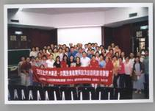
休閒漁業導覽解說及旅遊規劃培訓營

7月4-5日休閒漁業導覽解說及旅遊規劃培訓營參訓學員合影

指導單位：行政院農委會漁業署

主辦單位：臺灣漁業經濟發展協會

舉辦時間：第一梯次：92年7月4～5日(星期五、六)

第二梯次：92年8月8～9日(星期五、六)

第一梯次：基隆 ( 國立海洋大學 )

第二梯次：台南 (台南女子技術學院)

參加人數：第一梯次：62位學員

第二梯次：60位學員
近年來，休閒漁業之產業在台灣已漸漸蔚為風潮，然而休閒漁業之產業的推廣，應該不僅止於追求觀光利益及拼人潮而已，而是應注重在如何將以『健康』、『永續』、『關懷』等觀念，落實在休閒漁業之產業規劃中，就是這次『休閒漁業導覽解說及旅遊規劃培訓營』最想傳遞的解說及旅遊規劃之意念。
臺灣漁業經濟發展協會接受行政院農委會漁業署之專案計畫委託，於2003年07月4～5日及8月8～9日，分別假基隆國立海洋大學及台南女子技術學院，舉辦『2003休閒漁業導覽解說及旅遊規劃培訓營』，針對休閒漁業導覽解說及旅遊規劃之工作者，提供相關的講師課程授課，讓來自全國之休閒漁業相關產、官、學各單位，及地方經營者，都能藉由此次課程實際參予研討，一同腦力激盪，試圖讓“休閒漁業的未來充滿希望“。
第一梯次在海洋大學食科系演講廳上課，除安排『海洋永續經營理念』外，還特別規劃了『生態旅遊觀念及規劃』、『東北角海底攝影欣賞』、『鄉村民宿及主題店經營』、『休閒漁業套裝旅遊規劃』及『社區總體營造』，最後在晚上還安排『導覽員的另一種使命』，讓大家進一步感受導盲的另一種關懷。
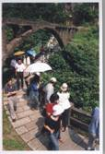
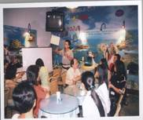
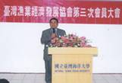
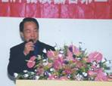
金瓜石賞景步道探勘 魚樂天地參訪
第二梯次則配合南區『挑戰二00八國家發展重點計畫--「發展地方料理經典美饌」南區烹飪比賽』，安排於台南女子技術學院舉辦，本次培訓課程除吳金鎮副秘書長講解「迎接21世紀新海洋休閒觀」外，更邀請海洋生物博物館科學教育組鍾國南主任講解「導覽解說在休閒漁業的角色扮演、蚵仔寮文化協會生態組林金蓮組長講解「我是最佳導覽解說員：社區志工培訓之資源整合」，及PADI IDC Staff Introductor謝志堅老師講解「美麗台灣新世界：海底潛水導覽~」，讓學員們受益匪淺。
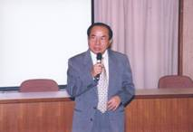

台南女子技術學陳豐村校長致詞
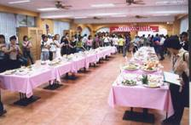

烹飪比賽實況
此外，本次課程並安排學員參觀地方料理之烹飪比賽之實況，板橋市農會為我們講解米食之特色，讓大家了解要發展休閒旅遊，食在其中所扮演的重要地位。於第二天並安排實地導覽課程—七股潟湖之旅，透過七股潟湖風景區促進會黃登騫總幹事帶領我們實地體會潟湖之美，經過黃總幹事精彩的解說，學員們更深深體會到導覽對於推動觀光休閒旅遊的重要性。
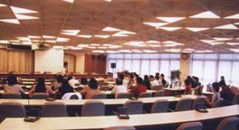
台南女子技術學院上課情形
在此次的活動中，感謝許多單位鼎力相助，包括各單位講師提供外，還有海洋大學及台南女子技術學院鼎力相助，八斗子漁村提供當地特色之石花凍點心等，都讓整個活動增色不少，在此獻上最誠摯的謝意。

第一屆第三次會員大會

莊慶達理事長致詞 李健全副主委致詞
一、時間：九十二年七月十一日(星期五)晚上5:00
二、地點：海洋大學展示廳
三、出席人員：123人
四、出席貴賓
李健全(農委會副主委)、胡興華(漁業署署長)、蘇偉成(水試所所長)、何勝初(對外漁協執行長)
五、主席：莊慶達
六、決議事項摘錄
1.通過九十三年度工作計畫。
2.通過九十一年度收支決算表、現金出納表、基金收支表、資產負債表及財產目錄。
3.通過九十二年度收支預算表及工作人員待遇表。
4.通過九十三年度收支預算表。
5.有關會員大會之詳細資料，請參考本會網站，網址：http://www.tfeda.org.tw
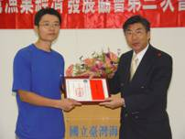

水試所蘇偉成所長頒發傑出碩士獎
第一屆第九次理、監事聯席會
一、時間：92年7月11日(星期五)
二、地點：海洋大學行政大樓四樓會議室
三、出席人員：
理事：莊慶達、陳添壽、石聖龍、宋燕輝、許大洲、高淑貴、黃麗香、劉擎華。
監事：陳清春、余光雄、黃明和、張 靖。
秘書長：冉繁華。
副秘書長：游能和、吳金鎮
四、主席：莊慶達。
五、決議事項摘錄：
1.通過九十三年度工作計畫。
2.通過九十一年度收支決算表、現金出納表、基金收支表、資產負債表及財產目錄。
3.通過九十二年度收支預算表及工作人員待遇表。
4.通過九十三年度收支預算表。
5.有關理、監事會議之詳細資料，請參考本會網站，網址：http://www.tfeda.org.tw
第一屆『海洋與漁業』論壇
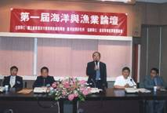

海洋大學 黃榮鑑校長致詞
一、時間：92年7月11日(星期五)
二、地點：海洋大學第二演講廳
三、主辦單位：海洋大學應用經濟研究所
四、協辦單位：臺灣漁業經濟發展協會
五、參加人數：127人
六、研討會內容摘要
本次論壇分為四場，第一場之研討議題為沿近海漁業及漁民福利政策，由李健全副主委及胡興華署長主持，藉由王正芳、劉家禎、余明村及李堯賢等報告人與與會專家學者針對我國沿近海漁船船員僱用行為與勞動政策之研究、獎勵休漁政策對臺灣沿近海漁船休漁意願分析、我國漁民福利措施改善之研究—以保險與救助為研究重點及漁村婦女勞動參與及職業搜尋之研究等議題進行討論。
第二場之研討議題為海洋遊憩事業的發展與管理，同樣由李健全副主委及胡興華署長主持，透過沈珍珍、朱建偉、鄭克強及郭高標等報告人報告台灣賞鯨豚活動之遊憩效益評估、台灣娛樂漁業經營績效與政府管理政策之研究、澎湖天然柴菜的利用管理及導入文化創意產業之研究、基隆市海岸遊憩發展之評析與發展規劃：以大武崙地區為重點範圍等研究，並藉此與與會專家學者深入探討。
第三場之研討議題為漁業組織與管理制度之探討，主持人為李健全副主委及水試所蘇偉成所長，報告人為陳文深、吳信長、陳秋燕、游秀文，主要探討漁船監控與漁業管理：國際發展趨勢與台灣因應之道、大西洋超低溫鮪延繩釣漁船最適作業船數之研究、台灣養殖漁業調查統計調查資料系統之評估與其應用、台灣漁會恢復實施股金制度之可行性研究等相關議題。
第四場之研討議題為休閒漁業與消費之經濟評估，主持人亦為李健全副主委及水試所蘇偉成所長，藉著徐鳳儀、趙守堯及戎水木之報告，引發與會專家學者對國立海洋科技博物館興建之潛在益本比評估、我國消費地魚市場之經營分析與改進策略之研究—台中魚市場的個案分析、台北縣市地區消費者願意支付HACCP認證漁產品之分析等議題之熱烈討論。
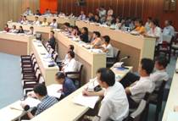

海洋與漁業論壇盛況
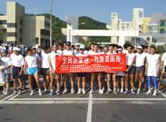

為漁業而跑

一、時間：92年7月12日(星期六)
二、地點：海洋大學濱海校門口
三、主辦單位：臺灣漁業經濟發展協會、海洋大學
四、協辦單位：基隆區漁會、瑞芳區漁會、貢寮區漁會、頭城區漁會、蘇澳區漁會
五、贊助單位：台灣電力公司
六、參加人數：521人
七、活動內容摘要
為展現台灣海洋與漁業的青春活力，臺灣漁業經濟發展協會及海洋大學邀集漁業界的產官學研人士，以一步一腳印環繞北台灣，透過媒體報導以表現政府重視漁業，全民支持漁業的心聲。本活動由中華民國路跑協會承辦，於7月12日上午由海洋大學黃校長榮鑑主持開跑儀式，由長跑選手及陪跑人員由基隆海洋大學校門口出發，全程計100公里，沿途經過基隆、瑞芳、貢寮、頭城、及蘇澳等區五漁會，並向舉辦全國漁民節的終點--宜蘭縣南方澳漁港--大會會場行進，並由大會主席點燃『漁業之光』，宣誓傳承漁業永續發展的決心。
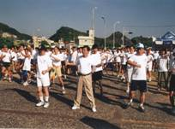

為漁業而跑暖身
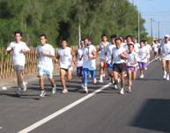

為漁業而跑活動剪影
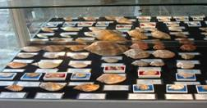

『貝 類 & 甲 殼 類 聯 展』
林坤楠教授 藝術貝殼珍藏展 (渦螺科)
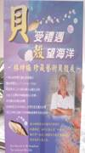
“貝”受禮遇 “殼”望自然
本次首次在2003全民漁業週的系列活動中，邀請國立海洋大學輪機系林坤楠教授，將他珍藏貝殼中的『渦螺科』貝殼，安排在碧砂漁港的海洋悠遊館做展出，現場以更生活化、藝術化及趣味化的方式，帶出藝術貝殼的珍藏。
其實，會啟動林坤楠教授開始珍藏貝殼的理由，是來自於一段南北半球跨國交流的緣分，目前林教授目前大部分珍藏的貝殼，都是來自於紐西蘭友人 羅門波特 NORMON POTER的五十多的蒐集，當初兩人結識在南半球的國度-紐西蘭，因為波特先生是一個非常資深的潛水教練，有機會長時間接觸海洋，而且非常醉心在收藏貝殼的領域裡，他以自己收藏紐西蘭獨有的貝殼種類，與
世界各地收藏家交換，所以累積了上千顆不同的貝殼，而且分屬於不同的種類，琳瑯滿目。但是，原本波特先生要將珍藏的貝殼在紐西蘭成立貝殼主題博物館，並交給自己的兒女永續經營，但是因為他的兒女各自有志，無法如波特先生的願望，延續收藏貝殼的使命，所以波特先生就做了另一種更寬廣的規劃，希望能將此些貝殼的生命以更廣度的精神沿展開來。
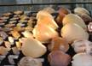
於是他決定將所有貝殼珍藏，全數交給了居住在北半球-臺灣，任職於海洋大學的林坤楠教授，希望林教授了解他的用心，能夠繼續延續收藏貝殼的使命，並能將這些貝殼展出，分享給北半球更多的人欣賞到這特色，這就是林教授承接貝殼的開始，不是接下這1000多顆貝殼而已，而是承接了波特先生更遠更高理想。
所以此次活動『“貝”受禮遇 “殼”望自然』特別深具意義，因為他代表了一種海洋廣闊的心胸，一種無私的海洋感情交流。目前在碧砂海洋悠遊館展覽的是以『渦螺科』為主題，約有來自不種類的渦螺科貝殼100多顆，其中包含出產於東北角海岸的『臺灣渦螺』顏色及紋路顯得特別的美麗動人。目前林教授的貝殼除了在碧砂海洋悠遊館一樓展覽外，也受邀在東北角風景管理處展覽廳展出，讓更多的人能夠欣賞。若您有機會遊賞東北角海岸時，別忘了安排來欣賞這一難得之世界級珍寶『藝術貝殼』的展覽。
弄“甲”成珍 “殼”望海洋
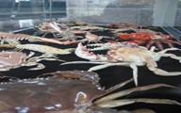
東北角 簡瑞珍甲殼類創意標本展
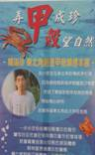
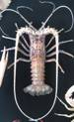
本次特別配合『2003全民漁業週』的系列活動中，安排東北角海洋生態主題，特別邀請在福隆傳統漁村長大的簡瑞珍先生，將他利用閒暇時間創作出來之各類甲殼類標本，包括各類蝦兵蟹將的實體標本，活生生呈現。安排在碧砂漁港的海洋悠遊館一樓生態展覽室展出，讓參觀之遊客能藉由親近甲殼類海洋生物，更能認識海洋，親近海洋。
透過展覽的解說，可以製作甲殼類標本是一門費工夫的學問，需要有很高的耐心及毅力，尤其是製作標本的細膩度，更是創作者需要兼具的本能。首先在製作標本時，需要先尋找到適當的甲殼標本，先將其標本做細部拆解，把身體所有部位一段一段肢解開來，然後做細部編號及分類，並需要將其甲殼內完全清理乾淨，再依序做完整之乾燥處理，再依照編號一段一段黏回想要塑造之標本原形，所以創作一隻龍蝦標本，可能就要花費到整個月的工作時間。
所以，據簡瑞珍先生表示，他並不想以銷售價格來衡量這些甲殼創意標本，他認為一點都不實際。他只想讓更多的人藉由展覽，可以更認識甲殼類生物之美，包括東北角盛產的龍蝦、螳螂蝦、旭蟹以及各類東北角特有螃蟹等，來呈現東北角蘊藏著非常豐富的海洋生物資源，希望讓大家能藉由他的標本創作，更進一步認識甲殼類海洋生物，進而能珍惜海洋生態，他也就覺得這些創作展覽也就值得了。
休閒農漁業發展與問題座談會
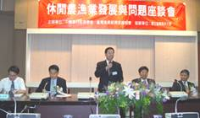

行政院農委會 李金龍主委致詞
一、時間：92年7月18日(星期五)
二、地點：海洋大學第二演講廳
三、主辦單位：中國農村經濟學會
四、協辦單位：臺灣漁業經濟發展協會、海洋大學
五、參加人數：132人
六、活動內容摘要
1.許多業者認為政府的限制太多，使其無法因應眾多的遊客與市場的需求；今年度的全國農業發展會議中，由於業者的大聲的疾呼，已取得發展與保育的平衡聲浪；休閒農業的發展可能牽扯到土地開發與建築物等問題，以及許多安全與衛生等相關問題都已在檢討當中，但業者仍應遵守相關法規、環境影響評估等規定。
2.休閒農業的開發應以農業為其重心，休閒為附帶，休閒農場應採低度開發，休閒農場的開發面積，不能超過總面積的10%。休閒農漁業的經營應注入文化特色，方能永續經營。
3.呼籲休閒農業的業者應成立協會，發展策略聯盟，建議意見、改革與教育訓練需透過協會來中和，各類協會成立後，發現與政府的互動相當好，期望未來欲投入休閒農業的業者皆可加入協會。
4.政府的努力很重要，但協會使勁更重要，不能完全依賴政府，政府的努力要加上民間團體的協助，如民宿法規係由吳理事長等業者共同努力協助下，得到財政、建管等單位的配合，始竟其功。
5.休閒農漁業不管從供給面與需求面來看，目前都比較偏向趕集式的活動運作方式，而現在的消費者只有參加沒有參與，參與，包括參與者的涉入，經營者與消費者的用心，參與人、生態與生物上是否有互動，與離開後是否有承諾…..等等，如果參與人流為旅行團形式，那麼休閒農業就會有危機產生。
6.觀察國際觀光產業的趨勢，建議該由靜態的參觀活動朝向動態的體驗活動，如目前的海釣、海上觀光…….等。
7.增加對水的利用，如宜蘭縣東山河；建議能整建新湖、設立船道，成立滑船協會。期能結合競賽、體育與表演活動，如帆船、競賽船與高速船之比賽或表演等，並建議提供休閒帆船的體驗等活動。建議能結合旅遊、觀光業與大型旅館，以提振觀光休閒農業。
8.人才的教育方面，目前營建署有社區規劃師，直轄市有都市發展局，各個縣政府有計劃師，社區規劃師由第三部門（協會或顧問公司）選出，因其為在地人，了解當地特色且參與意願高，如果休閒漁業能結合當地資源，配合營建署的訓練計畫將促進當地資源的有效利用。再者，文建會的社區總體營造每年都有計劃地訓練社區營造員，若能將社區營造員配合社區規劃師，共同導入休閒農漁業產業之經營規劃將能更趨完備。因社區營造員瞭解當地特色，藉由公園與社區的整理再結合漁政或農政單位，輔導當地漁民瞭解重點特色，並善用其特色，發展更具吸引力之休閒產品。
9.漁、農場轉變成休閒的場地，將農漁民轉變成休閒型態，而休閒農業，農漁民都想嘗試，卻不知該如何去執行；建議找業者來作實証，以了解其中的真正問題的所在；台灣目前約有400多家休閒農場，台灣休閒農場發展要靠特色，特色千百種，所以任何一個特色都可以拿來發揮，而當初規劃休閒農業並不包括民宿，民宿只是休閒農業中的一項，當初由於業者因經營管理能力上稍有不足，故先發展民宿，而休閒農場，吃喝玩樂都要，所以休閒農場必須是多方發展。
10.全球與台灣的觀光旅遊業相較，全球的觀光旅遊業占 GDP的10.8%，台灣佔GDP的5.7%，台灣的觀光水準為全世界的53%，每人旅遊產值相對全球較低，希望能提高每人產值。
11.產業發展，區塊的概念可以將美學的觀念引申，就個別產業牽涉到結構、佈置、顏色的調和與位階問題，加以深化，以增加美學層次。美學牽涉到個體設備與整體是否調和，心靈上的美（文化知識）要能感動人，將人文知識帶入旅遊，提升美學的概念，強化旅遊品質。
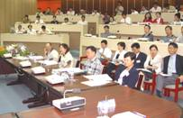

休閒農漁業發展與問題座談會剪影
休閒漁業經營管理訓練研習營

主辦單位：行政院農委會漁業署

承辦單位：臺灣漁業經濟發展協會

研習地點：台北市 天母農訓中心

舉辦時間：92年7月30-31日(星期三~四)

參加人員：52位學員(包括休閒漁業經營相關專業（含學術與實務）人士、 漁村社區發展相關專業（含學術與實務）人士或工作團隊、漁村及中央政府執行政策相關人員。)
這幾年來，我們共同經歷了臺灣整體經濟環境的劇烈變遷，又直接面臨SARS的經營環境之衝擊，『休閒漁業』的未來是什麼，真的是遙不可知，或許此時僅能充實好經營管理的本質及能力，才是唯一掌控未來前途的路。目前國家發展政策，正是政府因應當前國際局勢，需要全民總動員之發展計畫。目前針對休閒漁業的經營管理迫切需求，在於運用創意性與前瞻性經營模式，創造更高的漁業經營價值。為了能更配合國家重點發展計畫，讓未來休閒漁業之經營能更具有競爭力及整體性，本協會嘗試建構以”地方特色”為主體之休閒漁業之產業經營模式，與大家共同研討，有別於過去傳統經營，希望建構於文化內涵、漁村生活、海洋生態等地域特色之上，架構屬於在地性的特色商品、漁村體驗民宿、風味美食餐廳及套裝旅遊之經營等。而各經濟產業間是必須相互整合串連成策略聯盟，再透過創意經營與行銷推廣，創造出休閒漁業無限商機。
近年來，『休閒漁業』經營趨勢已逐漸走出傳統經營的模式，以更具知性、感性的訴求，發展出結合地方魅力之經營形態，如賞鯨豚生態規劃、海洋體驗活動、海釣及海鮮美食…等，都已成為帶動地方產業活力之關鍵因素。因此，此次休閒漁業經營管理研討會將探討休閒漁業的政策發展與地方經濟的關係，透過專家學者領導與協同參與者討論交流，以“產業“觀點解析台灣休閒漁業的本質及未來走向，並據此凝結發展共識與相關政策推動之建議。
在這次的訓練研習會當中，也邀集許多單位全力協助規劃，包含有指導單位農委會漁業署漁政組、文建會第二處，以及相關民間社團組織等，都前來協助相關專業課程講師，提供最佳之課程內容，讓學員能以互動課程達到彼此經驗交流之目的。其中課程規劃包括『休閒漁業之發展趨勢及契機』、策略聯盟的行銷功能、休閒漁業政策與法規、休閒農業經驗分享、體驗活動之套裝整合及地方創意產業之規劃等，並由台北市農會休閒農業部之吳清標課長協助規劃，安排外雙溪藥草植物園之主題農園參訪，以專業導覽解說帶領學員認識藥草植物，還有另外安排淡水漁人碼頭之經營現況考察等，最後以分組主題研討之成果，作為學員研討之總結，讓大家已參加研討會所聽到、看到，以及共同研討的結論，讓大家對未來休閒漁業經營管理有正確之理念，並能接受創新知識，迎合國家發展政策，追求較和諧的產業經營模式，才能讓整體『休閒漁業』的經營環境迎頭趕上。
本協會特別將所有課程、講師及服務單位，整理詳細資料於下表，若各單位有需要本協會提供課程及師資協助，本協會將樂意全力支援，達共同推廣休閒漁業之目的。
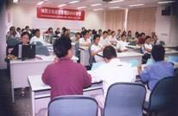

7月30-31日休閒漁業經營管理訓練研習營上課剪影
『2003海洋台灣-漁業之美』創意
攝影比賽及攝影展
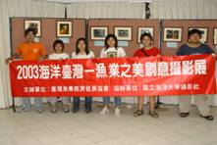

一、時間：92年7月11日至7月19日
二、地點：海洋大學展示廳暨海洋悠遊館
三、主辦單位：臺灣漁業經濟發展協會
四、協辦單位：國立海洋大學攝影社、基隆區漁會
五、指導單位：行政院農業委員會漁業署
六、參加作品：參賽：2984幅，參展：100幅
七、評審：吳邦夫、陳添壽、陳楚泉、張景盛、董威麟、楊文博
八、主持人：莊慶達
九、攝影比賽說明：
臺灣漁業經濟發展協會辦理「2003海洋台灣-漁業之美」創意攝影比賽，已於6月20日假基隆區漁會二樓會議室舉辦評選，並於7月11日至7月20日假海洋大學展示廳暨海洋悠遊館舉行攝影展，透過鏡頭的捕捉，呈現海洋台灣獨特風情，藉此讓國人對「海洋」為台灣之母有更深刻的體會。
本次攝影比賽之作品係以漁業(漁撈、養殖)、海岸風情景觀等山光水色、河川、湖泊漁業、漁村文化、環境等人文活動及生態環境之美為主題。
本次比賽獲各界熱烈迴響，參賽作品計2984幅，評審委員包含專業攝影及漁業專家。本次比賽除將評選出人文活動組及生態景觀組各組之前二名作品分別為：
人文活動組：第一名：林佳儒的「叫價」、第二名：吳德森的「有子萬事足」。
生態景觀組：第一名：林明仁的「南方澳漁港全景」、劉鄭文德的「海天一色」
亦將選出優選作品各五名、佳作各十名，及入選作品等，共計100幅。並於7月11日所舉辦之會員大會上授予獎金及獎狀。得將作品亦於7月11至7月20假海洋大學暨海洋悠遊館展出。以下是評審委員代表楊文博理事對本次作品之評語。
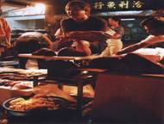

人文活動組第一名作品 叫價
2003年海洋台灣-漁業之美創意攝影比賽，在主辦單位及協辦單位等所有工作同仁的努力宣導下，收件可算是豐收，二組參賽件數總合超過二仟多張，且符合10吋的規格，就目前經濟景氣尚在谷底的階段而言，誠屬不易。
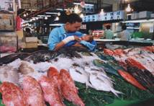

人文活動組第二名作品 有子萬事足
人文活動組方面，得到第一名的佳構是表達清晨漁市叫賣的場景，整張橙色的弱光色溫，在半逆光(較強的鎢絲燈光)的勾劃下，漁販叫賣的表情生動自然，高高的坐肢，叫喊的神情，似乎道盡了，生活的歷鍊，構圖簡潔，採光及色溫皆恰到好處，加上主體人物情感的突顯，為一難得的佳作，可能的話，曝光能再足半格到一格，將使畫面質感更形鮮銳。

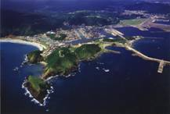

生態景觀組第一名作品 南方澳漁港全景
生態景觀方面，除了海岸生態，水中生態外，連空照的海岸地形景觀，亦逐一登場，因此就比賽而言，可算是一次成功的活動。在生態景觀方面，得到第一名的作品，是一幅空照的佳構，蜿蜒曲折的海岸緊鄰湛藍的海，在空照的表現下，如一首演奏的旋律，抑揚頓挫有序，畫面銳利，清晰的質感，令人感受潔淨與舒暢，是一幅成功的寫照，作品亦切合比賽的主題，因此以絕對的票數，榮登首獎，真是恭喜。


生態景觀組第二名作品 海天一色
2003全 民 漁 業 週
『和 諧 的 海 洋』閉幕音樂晚會
一、時間：92年7月19日(星期六)
二、地點：碧砂漁港海洋悠遊館
三、主辦單位：臺灣漁業經濟發展協會
四、協辦單位：國立海洋大學、基隆區漁會
五、主持人：李秀媛、張正杰
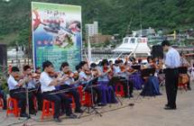

喜樂之弦樂團為晚會暖身
在2003全民漁業週的系列活動尾聲中，本協會特別安排在碧砂漁港的海洋悠遊館前廣場，配合最天然的漁港夜色，遠眺九份山城夜景，營造出最溫馨感人的音樂晚會。活動內容包括有基隆喜樂之弦樂團的大型管絃樂表演，國內知名的葉樹涵五重奏隨性灑脫的現場表演，以及國寶級李天祿之傳人，亦宛然掌中戲團的野台戲曲等，以中、西表演穿插方式，搭配表演者最隨性的演出，帶出多功能漁港迷人的夜色，最別緻的祈福感恩晚會型態呈現。

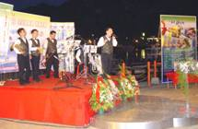

葉樹涵五重奏
此次節目特別透海洋大學藝文中心，將活動整體做精心規劃，並以大提琴家張正傑先生，以及名節目主持人李秀媛小姐搭配主持，幽默的對白及串場功力，讓現場營造出有別於一般閉幕晚會的形式，節目中同時搭配頒發感謝狀給所有2003全民漁業週之配合單位，包括海洋大學林坤楠教授之藝術貝殼珍藏展，及簡瑞珍的甲殼類創意標本展，還有相關配合晚會的表演團體等，並舉行2003全民漁業週漁特產銷售推廣之抽獎活動，會後並搭配天燈施放，莊慶達理事長與所有與會來賓一同施放，共同為臺灣漁業祈福，場面顯得十分溫馨。
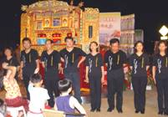

亦宛然掌中戲團之成員
漁產品聯合行銷活動
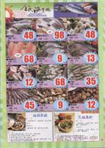

本次漁產品聯合行銷活動目的在推廣健康魚食觀念，同時結合虱目魚、石斑、海鱺、文蛤策略聯盟、台灣鯛協會及中華民國養殖生產區發展協會等團體，共同推廣吃魚的好處，同時藉由台北市農會特發網及松青超市、丸九超市等產銷單位，以多元化推廣和行銷，推廣『精緻魚食』觀念、強調食用漁產品的好處。
松青超市、丸九超市共同推廣健康魚食
鮮魚食代
漁業署高孔希技正
臺灣地處海島，漁產品取得較一般大陸型國家容易，加上本島養殖業的發達，一年四季都可選購不同種類的海鮮食材，加以目前國人對海鮮有著難以取代的好感，我們可從超市、零售市場、水產專賣店到各大飯店及滿街各類型的海鮮料理店供應著形形色色各類海產即為明證，國人嗜食海鮮，但不可諱言的是漁產品亦有其不被消費大眾輕易接受之處，其雖有均衡之營養素，但肉質組織較陸上動物脆弱容易消化，故易助長細菌之繁殖及本身酵素作用而變壞，烹調時也較不容易處理，因此烹調技巧的熟悉，則可促使消費者喜愛它並享受它。目前市場對生鮮漁產品消費型態正規三分法為：一、活體，二、現撈（即為冰藏或水冰），三、冷凍等三種型態。依其損耗、運輸成本、供應量、販售空間、價格差距甚大，但營養成分卻是相同的，所不同的是口味上些微之差別，如烹調得宜，則均可為消費大眾喜愛。
漁產品的營養高，而最不會破壞營養的烹調方法為清蒸及水煮，如果用油炸則最好外部沾粉或粉漿包裹，如此營養不易流失。為使大眾滿足，特陸續為大家介紹一些耳熟能詳的養殖魚貝類；虱目魚、吳郭魚、石斑魚、海鱺、文蛤。簡單又容易處理的烹調方法，希望您會喜歡，並動手試一試，滿足家人之口腹之慾。

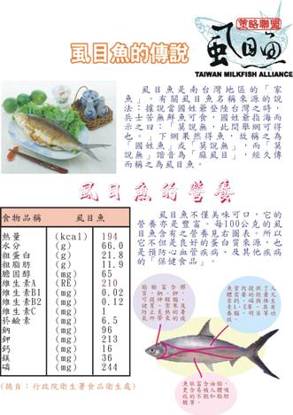

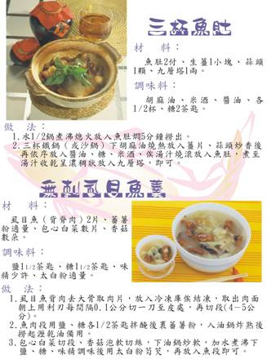
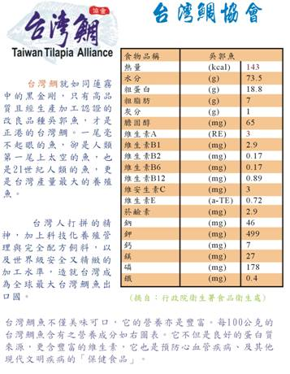
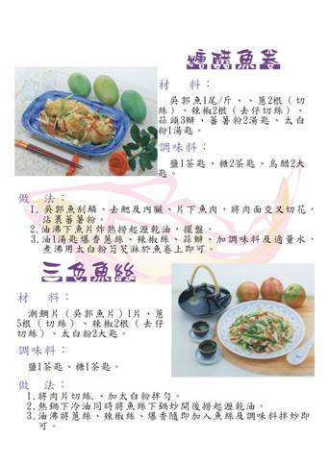
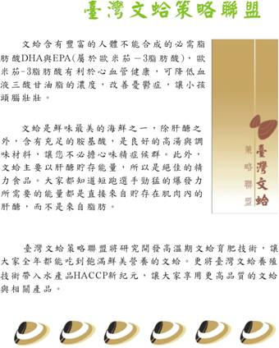
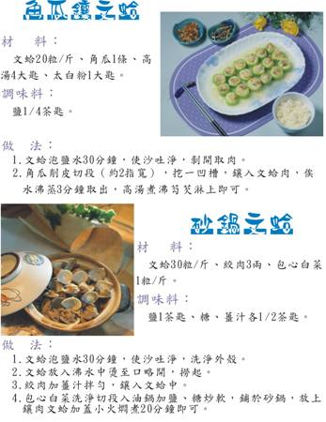
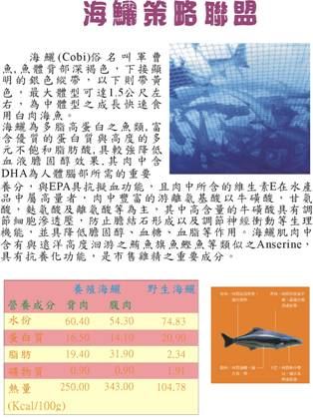

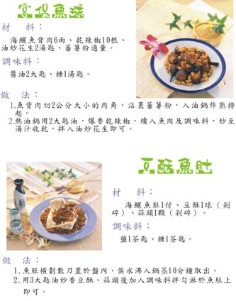


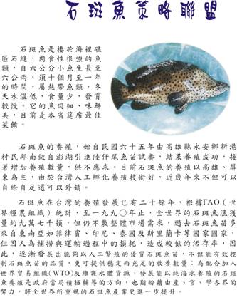

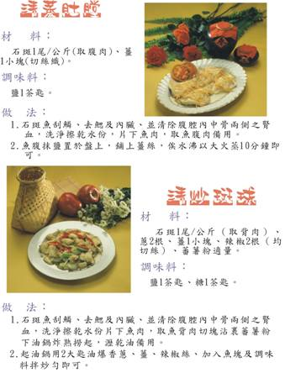

「四季嚐鮮美食雞籠」
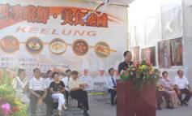

許財利市長致詞
一、時間：92年8月2～3日(星期五)
二、地點：基隆市文化中心廣場
三、主辦單位：基隆市政府
四、協辦單位：臺灣漁業經濟發展協會、基隆長榮桂冠酒店、華帥海景飯店、燦星旅遊網。
五、活動內容摘要：
本次活動乃是以海產加工品工開票(評)選活動為主，期能藉由海鮮風味料理之票選，廣度宣船基隆特色的海產加工品，並藉由產品的精緻包裝、美味烹調及市民試吃活動等，帶動基隆海鮮風味小吃及海鮮點心之知名度，以提昇基隆之觀光事業。
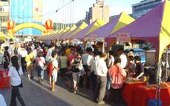

民眾參與盛況
活動當天，試吃並參與票選的民眾相當踴躍，參加的廠商也熱情招待民眾，除試吃票選活動外，更邀請喜樂之弦樂團及方舟舞蹈團表演，此外更由基隆長榮桂冠餐廳之主廚現場表演精湛的廚藝，讓參加的民眾有的吃又有得看，不虛此行。
本活動分為主題組及創意組，經過評審及民眾之票選，得獎結果如下：主題組獲獎單位：基隆區漁會家政班八斗子(蝦排)、悠遊館漁村小集(飛魚卵)、協和社區發展協會(鯊魚煙)、雞籠文史協進會(透抽水餃)、蝦兵蟹將(飛魚卵酒冰)、愛四路夜市(紅燒鰻魚羹)、碧砂直銷中心羅潁明(鯊魚煙、花枝煙、魚蛋煙、魚膠煙)、碧砂直銷中心簡素珍(鯊魚煙、曼波魚皮)、碧砂直銷中心蔡麗慧(漁師父鮪魚鬆)、碧砂直銷中心宋吉政(鮭魚鬆)、碧砂直銷中心許曼玲(魚鬆、旗魚脯)及碧砂直銷中心李貴成(魚鬆現場烘炒)。

創意組獲獎單位：王子餐廳(三鮮捲)、廣海食堂(紅燒鯊魚羹)、北都大飯店(同心帶子丸)、新天地飲食店(蟹肉南瓜派)、基隆港海產樓(煙燻白鯧魚蒜汁豆腐鯊)。
此外，市長許財利並頒發感謝狀給熱心參與此票選活動的臺灣漁業經濟發展協會、基隆長榮桂冠酒店、市環保局、建寶食品有限公司等單位。
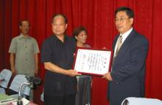

許財利市長頒發感謝狀

『休閒漁業策略聯盟委員會』

第四次會議記錄
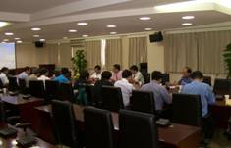

休閒漁業策略聯盟委員會第四次會議剪影
一、時間：92年8月27日 (星期三)
二、地點：行政院農業委員會漁業署（十樓會議室）
三、出席人數：委員及顧問共計13人
四、主持人： 莊理事長慶達
五、委員會決議如下：
(一)通過休閒漁業策略聯盟委員變更案，新任委員為漁業署李治中科長、李孟頎科長、台南縣政府農業局郭依斌局長、綠島區漁會陳良玉總幹事。
(二)通過人力資源組及網路資訊組新任組長案，人力資源組組長由李治中科長擔任，網路資源組組長由李孟頎擔任。
(二)通過『輔導漁會轉型經營休閒漁業』計畫案中申請輔導之十八個區漁，由秘書處安排實地考察。



鱻話之三：假如我是一隻魚 碧菡
莊子：「你看那些魚，悠游自得真快樂！」
惠施：「你又不是魚，怎麼知道魚很快樂呢？」
莊子：「你又不是我，怎麼知道我不知道魚很快樂呢？」
惠施：「好，我不是你，固然不知道你是否知道魚很快樂；但你也不是魚，又怎麼知道魚很快樂呢？」
莊子：「當你問我『你怎麼知道魚很快樂？』這句話時，就表示你已經知道我知道魚很快樂啊！」
＊ ＊ ＊
這是一段發生在兩千多年前的不朽對話。撇開其中有關哲學辯證的內容，回到話題中的主角
──「魚」，這大自然動物家族中的一支。以五湖四海為家，穿梭巡游在江海河湖溪溝之間的牠們，呈現的究竟是怎樣的生命形態呢？快樂是魚的生活基調嗎？
你不妨想像一下自己是一尾得水的魚，款款擺動著尾鯺在水中穿梭，對你而言，水只是一種理所當然的存在，就如空氣之於人類，除非被嚴重地污染，或被強制驅離，大概都不會感受到得水的特殊快感吧。莊子特別喜歡用魚來詮釋一種最自在的生命型態，所謂「相忘於江湖」，讓人的想像空間瞬間拉到晶藍透徹的海水中。不同類別的魚群各自列隊巡行，互不侵犯的景象，相較於拉幫結派，鬥爭不休的人類社會，確實給人一種安和寧靜的嚮往。這麼說來，人類之所以把魚和快樂劃上等號，其實是把自己在人間世中無法實現的願景，投射在魚的身上罷了。但是別忘了，海洋本身也自成一個食物鏈，也有屬於魚類的生存競爭，如果你的生命，正是某些大型或凶猛魚類賴以維生的食物，那麼，頃刻之間葬身同類之腹的恐懼，也是一種生命中的不可承受之重呢。
走筆至此，我忍不住要問：魚會痛苦嗎？這個問題包括了肉體和心靈兩個層面。常常看到電視上一些介紹美食的節目，有些活魚在經過厨刀的剖剜剔剮，甚至在下鍋後還兀自翕張著嘴做最後的掙扎。原來，對生命的眷戀和執著，才是眾生平等的出發點啊。
今年暑假上映的迪士尼卡通電影──海底總動員，在創造了高票房記錄之外，隱約觸碰到一個問題：水族的世界，究竟有沒有屬於牠們自己的倫理？那條急於成長而不惜叛逆的小丑魚尼莫，在落入人類的「魔
掌」後，不僅給自己的父親帶來了苦難和煎熬，連大海的生靈也為之震動。生物學家可能會對這個問題嗤之以鼻：魚類只是低等的脊椎動物，腦容量那麼的小，怎麼可能像人類一樣，有七情六慾所帶來的痛苦呢？成年的觀眾也一定會很理智的譏嘲：天哪！那只是編劇和導演擬人化的異想天開啊！這下，惠施的邏輯就派上用場了：「你又不是魚，怎麼知道魚沒有因天倫糾葛所帶來的痛苦呢？」人類如果不能把「感同身受」的人道原則也一體適用於其他的生物，生態保育的課題恐怕永遠只能是紙上談兵。
所有生命都來自海洋。從第一個生命登陸，到進化成為人類的過程，相對於整個地球生命演化的歷程，其實是相當短暫的。一條基本形狀相同的脊椎，說明了人類和魚類的「親屬」關係。但，在絕大多數人的眼中，魚類的生命價值似乎就註定了要依附於人類。在農業文明產生之前，「漁獵時代」延續了一段相當漫長的時日，換句話說，魚類除了以整體族群的生命哺餵了人類，更為人類的文明奠定了深厚的基礎，許多保存在洞穴或絕壁上的岩畫和陶盆瓦罐上的圖案，都對此留下了永恒的證據。如此說來，這個伴隨人類生存發展的遠親族類，在躹躬盡瘁，被人類吃乾抹盡後，還被取用為藝術創作的素材；更不幸的是，當牠們被關進了水族箱作為人類休閒解悶的工具，甚至被製成了標本或魚拓，還要為牠們究竟快不快樂而被人類爭辯不休呢。
假如我是一條魚；不，我現在跟本就是一條魚。蹬著蛙鞋，背著浮板（在魚兒的眼中，這又是怎樣的一個怪物），我徜徉在和平島公園海岸外的水域。陽光穿過湛藍潔淨的海水，投射在七彩斑爛，悠游來去的熱帶魚群，襯著礁岩間款款搖曳的海藻，形成一個既繽紛燦爛，又寧靜安詳的水晶世界。我時而屏氣凝神地觀察欣賞，時而潛泳追逐快閃即逝的魚群，時間一久，魚兒似乎也忘了我是異類，毫無戒心地在我週遭巡游；而我，也欣欣然把自己當成水族的一員，在心底唱起一支幾乎遺忘的兒歌：「魚兒魚兒水中游，游來游去樂悠悠……」

會員及志工天地

歡迎新伙伴

歡迎新加入成員之會員十名：
何立德：魚樂天地負責人。
陳坤吉：魚寶冷凍(股)公司負責人。
東晟旅行社：會員代表：曾定中、陳萬中、江麗娟。
協會最新消息
傑出博、碩士獎學金開始申請了
協會為鼓勵青年學子在漁業相關議題上進行研究，特成立「傑出博、碩士獎助學金」，針對應屆畢業之博、碩士論文予以獎勵。本獎助學金由李吳錦霞女士、陳鄭絨女士、陳金文先生及陳木塗女士提供，凡有意申請之應屆畢業生請於10月31日前檢送博、碩士論文三本及填妥申請表格寄至本會。(申請表格及相關資料請參見本會網站：http://www.tfeda.org.tw，或來電02-24692118轉11洽詢)。

會員及志工花絮

恭喜！恭喜

恭喜徐瓊信會員榮任澎湖休閒漁業協會理事長，協會與有榮焉。
恭喜薛秋霞志工榮任傑出漁家婦女，並於7月12日之漁民節晚會上接受陳水扁總統之頒獎。
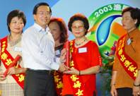


薛秋霞阿媽接受陳水扁總統頒獎
感恩時間

感謝本會志工陳鄭絨女士、陳金文先生及陳木塗女士提供傑出博、碩士獎學，每位2萬元，共計6萬元，在此獻上誠摯的謝意，感謝兩位對本協會的支持，更期望大家能予協會更多的支持。
【壽星專區】


生日快樂
10月份
王姿文、吳枝榮、吳海容、李順成、李穗玲、林建堂
冼宜樂、孫 凌、孫龍忠、徐建宇、翁平勝、高淑貴
張企芳、莊昇偉、許大洲、郭嘉昌、陳光烈、陳建忠
陳添壽、陳萬中、游秀文、黃仲榮、楊坤輝、廖聖惠
趙世卿、趙聚誠、劉祥熹、蔡日昇、鄭美蘭、蕭玉田
蘇欽浚
11月份
余光雄、余德成、吳文益、吳許得、呂進生、宋燕輝
李凱明、沈士新、邱華興、邱鐘銘、孫志鵬、郭雪雲
陳世尊、陳坤吉、趙守堯、劉運福、蔡富榮、鄭火元
蘇有甲
12月份
冉繁華、江善宗、李宗儒、李宙龍、李明安、李思葦
李選士、林建甫、林炳宏、林銘勳、林蕙瑩、施炳楠
孫寶年、張台鳳、張正明、許石衡、郭炳信、陳秀男
陳建佑、楊為忠、劉明珠、蔡日耀、鄭聖時、魏糸秀音
分享喜事

您有喜事想要與我們分享嗎？我們歡迎您提供任何訊息，我們將會刊登於簡訊上與全體會員及志工一起分享您的快樂，請填下表並傳真至02-24692251，或e-mail: wen0222@pchome.com.tw，謝謝。
姓名 | 分享事由
徵 稿

- 歡迎全體會員踴躍投稿，一經採用將致稿酬(稿酬標準依農委會規定計算)。
- 來稿請註明真實姓名、服務機關、職稱、戶籍地址、通訊地址、聯絡電話及身份證統一編號。
徵求新會員

- 歡迎各界關心漁業經濟發展的人士參加本會為個人會員。
- 歡迎漁業行政、學術團體、漁會、公司參加本會為團體會員。
- 團體會員入會費2,000元，常年會費每年3,000元。
- 個人會員入會費500元，常年會費每年1,000元。
- 永久會員：個人入會費500元，永久會費10,000元，團體入會費2,000元，永久會費30,000元。
- 有興趣加入本協會者請填寫入會申請書後傳真至(02)24692251，或來電：(02)24692118轉11索取相關資料。
地址變動通知

各位親愛的會員及志工們：
為確保您能收到本會的簡訊，若您地址有變更，請填寫下表後傳真02-24692251張瓊文，或e-mial: wen0222@pchome.com.tw，我們將立即處理，謝謝。
姓名
新地址
新電話

食品安全與品質推廣中心  專 題 報 導 | 

HACCP食品安全管制系統
張正明*、陳詩璋**

什麼是HACCP？
危害分析與重要管制點（Hazard Analysis and Critical Control Points，以下簡稱HACCP）的概念最早應用於生產「零缺點」的太空食品。HACCP制度是一種取代傳統依賴成品檢驗之品質管理觀念，延伸成從農場到餐桌（from farm to table）包括原料生產、儲存、製造、運輸、配銷、與消費的一種全流程預防性自主管理制度。
HACCP制度是以「事先預防、製程管理」的理念來分析食品可能存在的危害，並藉由食品安全、衛生與品質的控管，使產品符合國際品保要求，更確保消費者食的安全。此一制度已被世界各國與各大經貿之區域性組織如：歐盟（EU）、北美自由貿易協定（NAFTA）與亞太經濟合作會議（APEC）等，納入有關農產品貿易與加工產品進出口之共同規範。

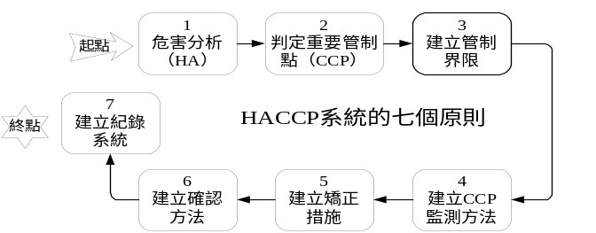規劃HACCP系統的七個原則
食品良好範HP)
HACCP
食品安全管制系統

食品安全管制系統

HACCP管理系統之架構圖

HACCP實施成功的確保是落實於食品良好衛生規範（GHP）之上

HACCP制度和傳統品管制度的不同：
HACCP制度 | 傳統品管制度
合理之危害分析 | 通常未做危害分析
控制重要管制點 | 控制重點不明確
立即監控, 立即矯正 | 檢查結果, 再行矯正
強調製造過程之預防 | 較重視最終產品之檢驗
事前預防管制，能有效防止缺失發生；對於發生之缺失能立即有矯正措施，並能有效防止缺失再發生 | 事後補救措施很難防止，重複的危害及疏失再發生
可節省人力、  成本有效利用資源 | 需花費龐大人力、  成本費用於產品檢驗
確保產品安全 | 產品回收、商譽受損

食品業者實施HACCP的優點：
- 全球共同認定的食品安全管理系統。
- 是食品進出全球交易市場的通行證。
- 對於食品的加工製造進行全流程的管制。
- 即時監控、即時矯正，並能有效防止危害再發生。
- 可減少因不符合衛生標準被退貨與產品就地銷毀之損失。
- 可減少產品的檢驗頻率與花費。
- 有效的食品安全管制並可減少損耗。
- 對自身的產品與加工流程更深入瞭解。
- 增加業者的自信心與市場競爭力。
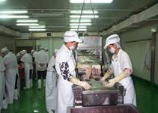
- 得到消費者的信賴與信心。

國內推行HACCP的現況
- 1997年12月18日開始要求其國內水產工廠及輸美之外國水產品工廠實施HACCP系統。
- 1998年3月6日由經濟部標準檢驗局依「外銷水產品加工廠實施HACCP制度管理作業規定」，辦理輸歐盟及美國外銷水產品加工廠之申請。
- 2000年5月10日由標準檢驗局辦理漁船實施HACCP計畫驗證工作，使魚貨可銷售往歐盟國家。
- 衛生署於1997年起，引入HACCP制度，藉以加強輔導餐飲餐盒業者，建立良好之衛生自主管理制度。至2003年6月25日止，全省共有202家通過「餐飲業食品安全管制系統先期輔導證明」，其中餐盒業有154家，餐飲服務業48家。
- 2002年漁業署輔導國內15家水產品加工廠採用HACCP制度，以推動水產品業者實施HACCP制度。
- 2003年漁業署推動魚市場採用水產品安全管制系統，預計輔導15個生產地魚市實施HACCP制度。
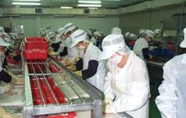

臺灣漁業經濟發展協會推動HACCP歷程
- 2001年成立食品安全與品質推動委員會，並研擬水產品HACCP計畫書。
- 2002年輔導5間餐飲服務業者實施HACCP制度，並受漁業署委託輔導15間水產品加工廠實施HACCP制度、以及辦理兩場水產品HACCP認證人才訓練班。
- 2003年受漁業署委託輔導15處魚市場實施HACCP制度，並針對已輔導廠商進行追蹤管理及並訂定漁船魚貨物衛生作業評鑑人員訓練計畫。

HACCP專題報導
我國加入世界貿易組織後，國內水產品市場將更加開放，國產水產品所面臨之市場競爭力亦日趨劇烈，因應此一趨勢，必須加速建立國產水產品自有品牌，以有效區隔進口水產品，並建立直銷管道，降低中間行銷成本，提高市場競爭力，同時設置符合食品衛生安全管理制度之產銷組織，開發大宗漁獲之加工水產品，並以在大都會地區設立行銷據點方式，直接促銷符合衛生檢驗之水產品，並積極舉辦各項魚產品促銷活動，以達到拓展內銷市場與穩定魚價的功能，進而提升我水產品競爭力，達到國際水產品衛生規範與標準，輸出國外搶攻國際市場，以期增進漁民收益。
水產品自生產至消費各魚貨流通環節間，包括生產地魚市場、魚貨處理場、消費地魚市場、水產品配送中心、魚貨直銷中心等仍尚未建立完整之危害分析重要管制點(HACCP）管理制度，任何環節發生衛生品質問題時，極可能造成全面消費停滯的問題，而魚市場正處於產銷通路之中點，因此優先建立魚市場之衛生與安全管理機制，對於執行從捕撈到消費的全流程漁產品安全管理制度，擔負了關鍵性的成敗因素之一。
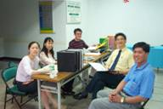
我國傳統之魚貨運銷制度中，對於在魚市場拍賣之魚貨衛生情況掌握未能充分與周延，目前現有之監督是由魚市場之檢驗室進行抽驗，而抽驗之頻率與檢驗人員之分析能力各市場之流程又有很大的差異，因此亟需針對國內產地與消費地魚市場先進行軟體與硬體之現況調查與分析，並根據結果做魚貨衛生管制能力之分級，才能夠確實了解各地魚市場衛生管理作業之差異與切入點，投入配合適當之輔導與人員訓練，以便。
為及早建立魚市場之衛生管理與安全管制系統、協助水產品自生產至消費各魚貨流通環節間，建立完整漁產品衛生安全管理制度之先期作業，本協會食品安全與品質推廣中心受漁業署委託，針對產地魚市場進行輔導，預計除健全魚市場檢驗室功能且落實執行檢驗作業、確認設備儀器功能正常外，亦將針對檢驗人員的檢驗操作進行訓練，以完備健全檢驗室之功能。另輔導進

行中將視作業需要排定適切之檢驗抽驗計畫，使落實檢驗作業實施。本年度的輔導重點為輔導建立產地與消費地魚市場衛生管理制度，目標包括：
(1)建立魚市場良好衛生作業規範與示範
(2)續上年度輔導之單位其衛生安全追蹤管理及協助申請HACCP之認證
(3)辦兩梯次，每梯次五天32小時之水產品HACCP與衛生管理人員訓練班。
(4)舉辦水產品衛生與安全座談會與期末成果發表會
決議如下：
本年度衛生管理（魚市場交叉污染防治）之重點 | 說明
建立魚貨來源追蹤制度 | 建立魚貨上一手及下一手貨主的記錄，以利追蹤魚貨源頭。
魚市場從業人員定期健康檢查 | 每年定期一次；檢驗人員有無法定傳染病、A肝、肺結核、性病或皮膚病等疾病。
地面、牆壁與天花板平整、無剝落、發霉與結露情形 | 減少作業環境污染源。
拍賣或分級處理時，魚貨及容器不落地 | 以魚貨及容器不落地或人貨分道原則進行。
設立抽煙與檳榔嚼食區，現場禁煙與檳榔 | 設立專區恐有困難，但可以先要求魚市場員工於拍賣、分切與分級作業進行時不吸菸、嚼檳榔與飲食等。
車輛與攤販禁止進入拍賣場所 | 拍賣完，清倉時車輛才進來，攤販禁止進入拍賣場所。
拍賣場所禁止蓄養寵物 | 員工不得飼養寵物或餵食流浪貓狗，定期請相關單位捕捉流浪貓狗，承銷人不得將寵物帶入魚市場作業現場。
照明亮度足夠，至少100燭光 | 增加作業環境的明亮度。
場區環境整理整頓、排水通暢 | 維護市場之環境清潔。
廁所與作業場所區隔，並且要求如廁後洗手消毒 | 應先要求員工確實遵守，並備有完善洗手設備設施。
生魚片分切場所與拍賣場所區隔完整 | 生魚片分切專區處理。
有毒化學物質與清潔用藥品與工具管制 | 有毒化學物質與清潔用藥品與工具集中管理。
廢棄物分類 | 設立廢棄物分類收集桶，定期清運

臺灣漁業經濟發展協會個人會員入會申請書

姓  名 |  |  |  | 性  別 | □男  □女 |  |  | 出生  年月日 |  |  |  |  | 出生地
身份證字號 |  |  |  |  |  |  |  |  |  |  | 會員  類別 |  | □一般會員  □永久會員
最高學歷 |  |  |  |  |  |  |  |  |  | 經 歷
學 校
科系(所)
現 職
單位 |  |  |  |  |  |  |  |  |  | 專 長
職稱
戶籍
地址
通訊
地址
聯絡  電話 |  | (O)  (H) |  |  |  | 傳  真 | (O)  (H) |  |  |  |  | 行動  電話
E-mail
審查結果 |  |  |  |  |  |  |  |  | 會員編號
申請人： (簽名)
推薦人： (簽名)
中華民國 年 月 日
⬇劃撥帳號：19607136，戶名：臺灣漁業經濟發展協會
⬇個人會員入會費500元(限新入會會員)。
⬇個人會員常年會費每年1,000元。
⬇個人會員永久會費：10,000元。

臺灣漁業經濟發展協會團體會員入會申請書

團體  名稱 |  |  |  | 會員  類別 |  | □一般團體會員  □永久團體會員
地址
電話 |  |  |  | 傳真
負責人 |  |  |  | 聯絡人
職稱 |  |  |  | 職稱
姓名 |  |  |  | 姓名
會員代表(三位)
職稱
姓名
性別
出生
年月日
身份證字號
出生地
學歷
經歷
成立日期 |  |  |  |  | 會員人數
證照字號 |  |  |  |  | 發證機關
業務項目
審查結果 |  |  |  |  | 會員編號
申請團體：
申請人： (簽名)
推薦人： (簽名)
中華民國 年 月 日
⬇劃撥帳號：19607136，戶名：臺灣漁業經濟發展協會
⬇團體會員入會費2,000元(限新入會會員)。
⬇團體會員常年會費每年3,000元。
⬇團體會員永久會費：30,000元

臺灣漁業經濟發展協會 緘
地址：202基隆市環港街5號
基隆區漁會3樓303室
電話：(02)24692118轉11
傳真：(02)24692251
e-mail：wen0222@pchome.com.tw
網址：www.tfeda.org.tw

限

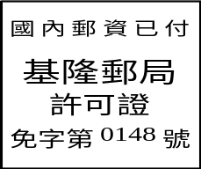
限時印刷品

